YS
××××-××-××实施
××××-××-××发布
锆合金管材高温内压爆破试验方法
Method for burst testing of zirconium alloy tubes under high temperature

（送审稿）

YS/T XXX－XXXX

中华人民共和国有色金属行业标准

ICS 77.040.10
H 22

DAITI

中华人民共和国工业和信息化部 发布
前 言

本标准是按照GB/T 1.1-2009给出的规则起草。
本标准由全国有色金属标准化技术委员会（SAC/TC 243）提出并归口。
本标准负责起草单位：西部新锆核材料科技有限公司、中国核动力研究设计院、苏州热工研究院有限公司、西安汉唐分析检测有限公司、深圳市万斯得自动化设备有限公司、广东省工业分析检测中心、西北有色金属研究院。
本标准主要起草人：周军、惠泊宁、梁伟、李宇力、尚筱迪、戴训、张晏玮、洪晓峰、岳栋、柏广海、武晶晶、李顺平、於旻、肖永通。

锆合金管材高温内压爆破试验方法
- 范围
本标准规定了锆合金管材高温内压爆破试验方法。
本标准适用于锆合金管材高温内压爆破试验，其他金属管材的高温内压爆破试验也可参照执行。
- 规范性引用文件
下列文件对于本文件的应用是必不可少的。凡是注日期的引用文件，仅注日期的版本适用于本文件。凡是不注日期的引用文件，其最新版本（包括所有的修改单）适用于本文件。
GB/T 228.2-2015 金属材料 拉伸试验 第2部分：高温试验方法
GB/T 8170 数值修约规则与极限数值的表示和判定
- 术语和定义
下列术语和定义适用于本文件。

有效长度 effective length
L₀
室温下施力前，样品两个密封端面之间的长度。L₀应不小于10D₀，为避免样品因密封应力影响试验结果准确度，L₀宜为不包含样品两端距离密封连接处各10mm的剩余长度。

原始参考外径 original reference outer diameter
D₀
室温下施力前，样品有效长度范围内的外径测量值。

原始参考壁厚 original reference wall thickness
δ₀
室温下施力前，样品两端的壁厚测量值。

最小参考壁厚 minimum reference wall thickness
δ_{min}
室温下施力前，样品两端的壁厚测量值的最小值。

原始参考管壁中径 original reference tube wall centre diameter
D_{c}
室温下施力前，管材侧壁中心线的直径。D_{c}无法直接测量，通过原始参考外径D₀与原始参考壁厚δ₀之差计算。

形变参考外径 deformation reference outer diameter
D_{d}
试验期间任一时刻，样品有效长度范围内的外径测量值。

外径延伸 outer diameter extension
ΔD
试验期间任一时刻，样品的形变参考外径D_{d}相对于原始参考外径D₀的增量。

外径延伸率 outer diameter percentage extension
e
试验期间任一时刻，样品外径延伸ΔD与原始参考外径D₀之比的百分率。

最大流体压强 maximum fluid pressure
P_{m}
试验期间，施加于样品内的流体压强的最大值。
注：关于最大流体压强的术语，可用符号“P”代替“P_{m}”。

爆破应力 bursting stress
S
试验期间任一时刻，施加于样品的流体压强除以样品侧壁原始横截面积之商。

爆破强度 bursting strength
S_{m}
最大流体压强P对应的应力。

规定塑性延伸爆破强度 bursting strength, plastic extension
S_{p}
塑性延伸率等于规定的外径延伸率e为原始参考外径D₀的百分率时，对应的应力。
注：S_{p0.2}表示塑性延伸率等于规定的外径延伸率e为0.2%时，对应的应力。

最大圆周伸长率 total circumferential elongation
TCE
爆破后，样品破裂处残余的圆周周长相对于室温下施力前样品圆周周长增量的百分率。

规定位置圆周伸长率 total circumferential elongation, assigned position
TCE_{a}
爆破后，距样品破裂边缘规定位置的两侧中较大侧的圆周周长，相对于室温下施力前样品圆周周长增量的百分率。
注：TCE_{a20}表示距离样品破裂边缘为20mm位置的两侧中较大侧的圆周周长，对应的圆周伸长率。
- 原理
将密封好的样品一端与增压系统连接，升温至试验温度后，在管材内部以耐高温流体为介质施加试验力至破裂，测定爆破强度、规定塑性延伸爆破强度、最大圆周伸长率等力学性能。
- 材料
  - 耐高温流体：推荐耐高温硅油。
  - 高压密封卡套：推荐硬密封，密封压强应大于最大流体压强P，推荐不小于100MPa。
  - 芯轴：管材平均内径为d时，芯轴尺寸宜在3/5d~4/5d范围内；芯轴可沿长度方向切割出导流槽，导流槽长度与芯轴相同，宽度与深度宜不小于1mm。
- 试验设备
  - 测力系统
    - 试验机
试验机应能使样品施加至最大流体压强P，压强波动宜≤0.5MPa。
    - 压强测量系统
压强测量系统的准确度应为0.5级或优于0.5级。
  - 测形变系统
    - 外径形变测量系统
光学或激光测量系统，测量精度应为0.005mm或优于0.005mm。
注：当不测量规定塑性延伸爆破强度S_{p}时，不涉及本章条的外径形变测量系统。
    - 千分尺
测量精度应为0.01mm或优于0.01mm。
    - 游标卡尺
测量精度应为0.02mm或优于0.02mm。
  - 加热装置
    - 温度的允许偏差
加热装置应能使样品加热至试验温度T。
T₁是指在样品有效长度表面上测量的温度，该温度已进行系统误差修正，但未考虑温度测量系统的不确定度。
测量温度T₁和试验温度T的允许偏差及温度梯度参照GB/T 228.2-2015第9.3.1章条表2执行。
    - 温度测量系统
温度测量系统的最低分辨力为1℃，允许误差应在±0.004 T或±2℃内，取最大值。
- 样品
  - 取样
将锆合金管材样品使用车床或其他方式加工，确保有效长度L₀≥10D₀，长度宜为5mm的倍数。加工过程中应尽可能使样品表面缺陷或残余变形降到最低。
  - 原始参考管壁中径Dc的测定
宜在样品有效长度范围内以足够的点数测量样品的外径与壁厚，以平均值计算原始参考外径D₀与原始参考壁厚δ₀，根据本标准第3章给出的定义计算原始参考管壁中径D_{c}。
- 试验步骤
  - 试验条件
    - 等升压速率爆破试验条件：试验温度T的允许偏差符合第6.3.1章条，升压速率宜为（13.8±1.4）MPa/min，直至爆破。
    - 等体积爆破试验条件：试验温度T的允许偏差符合第6.3.1章条，在测定规定塑性延伸爆破强度前升压速率为（13.8±1.4）MPa/min，其后采用以恒定体积膨胀变化量的方式升压，直至爆破。
    - 其他试验条件依据产品要求规定。
  - 样品的装载与加热
    - 将样品使用密封卡套进行密封，装于试验机上。
    - 以耐高温流体为介质在样品内部施加预载试验力，预载压强宜不大于最大流体压强P，通过压强值是否恒定检查密封性，密封性检查完毕后宜卸载全部或部分的预载试验力。
    - 检查完毕后开始升温至达到规定的试验温度，升温过程中可将加热炉抽真空或充氩气（或氦气）进行保护。
    - 样品在施加试验力前应至少保温10min，除非产品要求另有规定。
  - 施加试验力
    - 按照试验条件中规定的要求进行升压，直至样品爆破。
    - 为确保试验安全性，宜在试验过程中使用芯轴。
  - 温度和外径延伸的记录
    - 当试验条件达到规定范围时，外径形变测量系统应持续测量样品形变参考外径D_{d}，直至可求得规定塑性延伸爆破强度S_{p}。
注：形变参考外径的测量，宜在10s内读取不少于5次外径实测值，求平均数计算。
    - 在整个试验过程中应充分记录样品的温度，来证实满足试验条件。
    - 在整个试验过程中应连续记录或记录足够多的外径延伸数据来绘制爆破应力-应变曲线。
    - 当只测定爆破强度与最大圆周伸长率时，可不测量外径延伸的变化量，可不绘制爆破应力-应变曲线。
  - 爆破曲线
依据所记录的爆破应力S和时间t，绘制爆破应力-时间曲线，示意图见图1。依据所记录的弹性形变阶段的爆破应力S和外径延伸率e，绘制弹性形变阶段的爆破应力-应变曲线，示意图见图2。
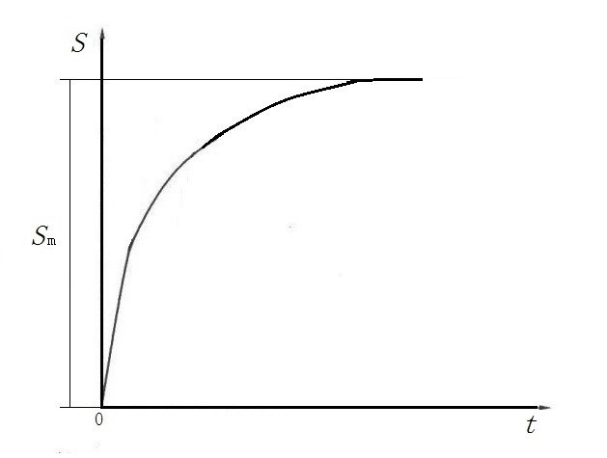
图1 爆破应力-时间曲线示意图

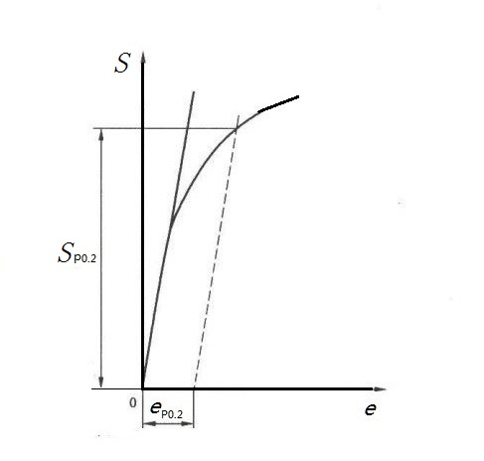
图2 弹性形变阶段的爆破应力-应变曲线示意图
- 试验数据处理
  - 结果的计算与表示
    - 爆破强度计算按式（1）进行。
S_{m}$=\frac{P· D_{c}}{2δ_{min}}$…………………………………………………（1）
其中：
S_{m} ——爆破强度，单位为兆帕（MPa），修约至5MPa；
P ——最大流体压强，单位为兆帕（MPa），修约至0.1MPa；
D_{c} ——原始参考管壁中径，单位为毫米（mm），修约至0.01mm；
δ_{min} ——最小参考壁厚，单位为毫米（mm），修约至0.01mm。
    - 最大圆周伸长率计算按式（2）进行。
$TCE=\frac{C_{e}-C_{s}}{C_{s}}×100$%…………………………………（2）
其中：
TCE——最大圆周伸长率，单位为百分比（%），修约至5%；
C_{e} ——试验后，样品不包含爆破破口的最大圆周周长，单位为毫米（mm），修约至0.02mm；
C_{s} ——试验前，样品的圆周周长，单位为毫米（mm），修约至0.02mm。
  - 其他结果的表示
根据本标准第3章给出的定义计算相关试验结果，规定塑性延伸爆破强度可用计算软件作图法求得，规定位置圆周伸长率参考式（2）求得，试验结果的表示应按以下规定和GB/T 8170进行修约：
——规定温度（T）：1℃；
——有效长度（L₀）：0.1mm；
——外径（D₀、D_{d}）、外径延伸（ΔD）：0.01mm；
——规定塑性延伸爆破强度（S_{p}、S_{p0.2}）：5MPa；
——规定位置圆周伸长率（TCE_{a}、TCE_{a20}）：5%。
  - 有效性判断
试验过程中若存在试验施加中断、或升压介质泄漏、或其他施加异常时，则试验失效，应补做同样数量的样品。
当样品破裂处距密封端面距离小于10mm时，若最大圆周伸长率TCE满足产品要求时，可不补做同样数量的样品，不满足时宜补做同样数量的样品。
- 试验报告
试验报告应包含下列内容：
——样品的基本信息（包括样品编号，材料名称等）；
——使用的标准（包括发布或出版年号）；
——试验条件（包括试验温度、升压速率、升压方式）；
——试验结果；
——与基本试验步骤的差异；
——试验中观察到的异常现象；
——试验日期。

